MANUAL DE SERVICIOS WEB
PLATAFORMA DE CONFIRMACIÓN DEL RHE Y DE LA FE

INDICE

1. GENERALIDADES 3
1.1. Tipo de servicio 3
1.2. Autenticación 3
1.3. Manejo de errores 7
2. SERVICIOS DISPONIBLES 9
2.1. Consulta de comprobantes por estado 9
2.2. Envío masivo de comprobantes 16
2.3. Consulta de envío masivo de comprobantes 17
2.4. Envío de sustento de disconformidad 19
ANEXOS 21
I. Relación de errores generales 21
II. Errores específicos del servicio de consulta de comprobantes 21
III. Errores específicos del servicio de envío masivo de comprobantes 23
IV. Errores específicos del servicio de consulta de envíos masivos 23
V. Errores específicos del servicio de envío de sustento de disconformidad 24
VI. Estrsuctura del archivo para Conformidad/Disconformidad de comprobantes Pendientes o Pendientes por Reinicio 25
VII. Estructura del archivo para Aceptar/No aceptar comprobantes Subsanados 26
VIII. Estructura del archivo para Subsanar/Atender comprobantes Disconformes 27

GENERALIDADES

Tipo de servicio
Los servicios web descritos en el presente manual son de tipo REST.
Las URI colocadas en cada servicio son referenciales.

Autenticación
Los servicios web utilizan la autenticación basada en tokens. Para hacer uso de los servicios, el usuario debe seguir los siguientes pasos:

- Generación de credenciales
En el menú SOL, debe inscribir la aplicación que usará los servicios REST y generar sus credenciales (client_id y client_secret). Este paso se realizará por única vez.
La ubicación de la opción en el menú sol es la siguiente: Credenciales de API SUNAT/ Credenciales de API SUNAT/ Credenciales de API SUNAT/ Credenciales de API SUNAT.
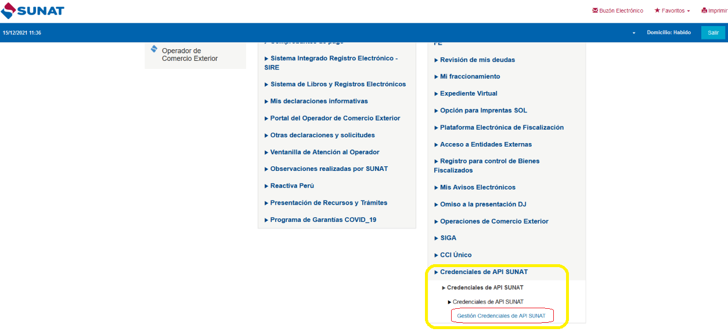

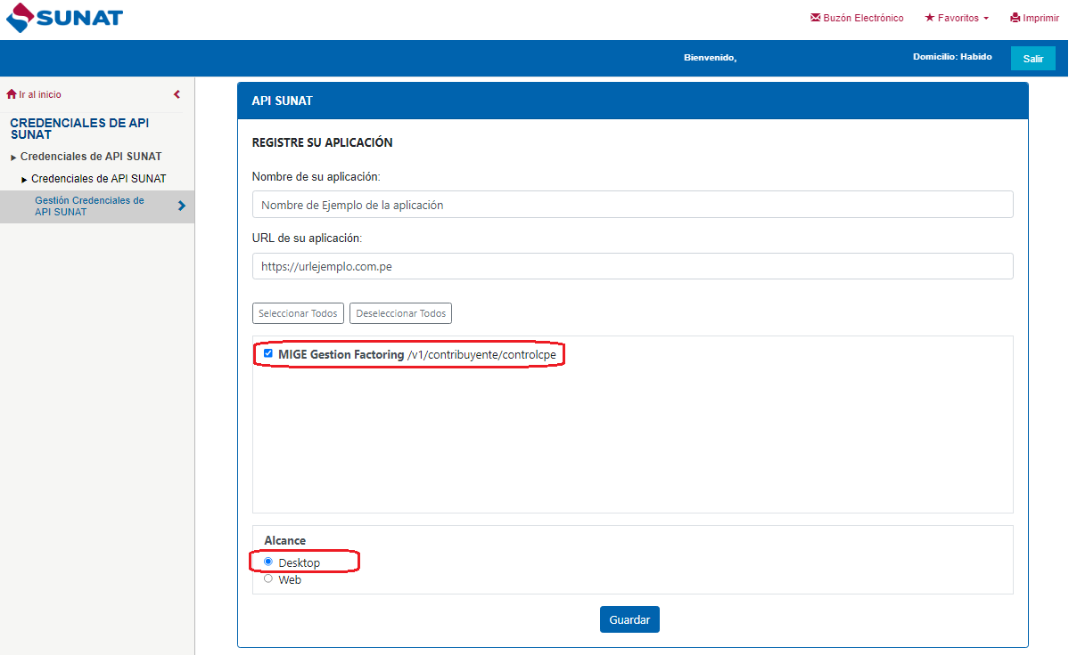

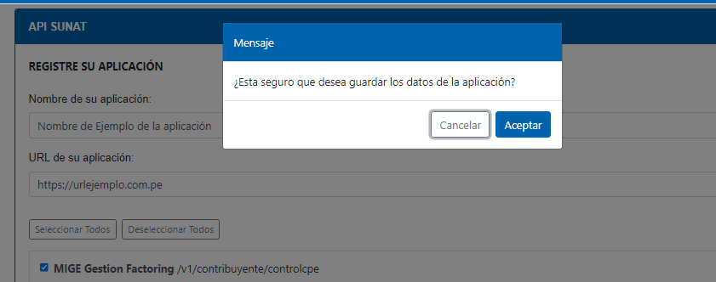

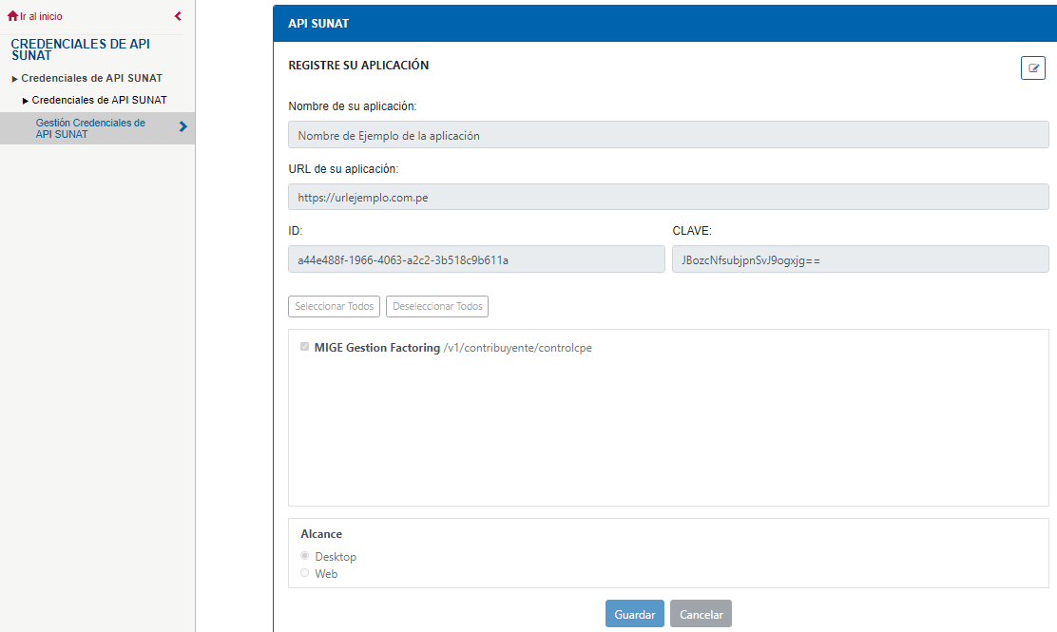

- Generación del token
Con las credenciales generadas en el punto anterior, generará un token a través de un servicio que pondrá disponible SUNAT para tal fin. Este token tendrá una vigencia la cual se indica en el retorno del servicio (actualmente es de 1 hora) y dentro de este periodo, podrá utilizarse las veces que requiera invocar los servicios.

Se deberá acceder a la siguiente URL, como “POST”:
https://api-seguridad.sunat.gob.pe/v1/clientessol/<client_id>/oauth2/token/

Donde:
- <client_id>: Es el client_id generado en menú SOL
- La URI colocada es referencial

En la cabecera (Header) se debe enviar el siguiente parámetro:
Content-Type | Application/json

El cuerpo (Body) de la consulta deberá ser de tipo “x-www-form-urlencoded” y se debe enviar los siguientes parámetros:
grant_type | password
scope | https://api-cpe.sunat.gob.pe
client_id | <client_id> generado en menú SOL
client_secret | <client_secret> generado en menú SOL
username | <Número de RUC> + <Usuario SOL>
password | <Contraseña SOL>

Donde:
- El parámetro grant_type tiene valor fijo

Y como datos de respuesta se tendrá:
access_token | (token generado)
token_type | (tipo de token)
expires_in | (tiempo de expiración del token - El tiempo de expiración es en segundos. Concluído el tiempo podrá generar un nuevo token)

A continuación, se muestra un ejemplo del JSON para la generación de token usando la herramienta REST “POSTMAN”¹ :
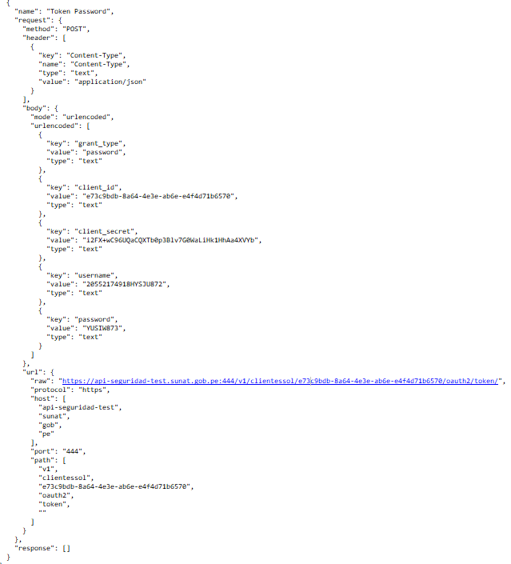
(*) Los datos de la imagen son referenciales
¹ Disponible para los sistemas operativos: Windows, Mac y Linux.
Respuesta de la consulta:
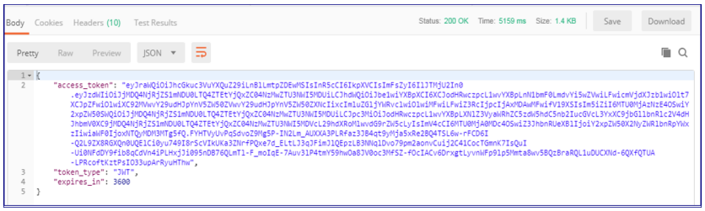
- Uso del token
Para el uso de los servicios, se deberá haber generado previamente el token en la sección anterior. El token se usará de la siguiente forma en la invocación del servicio:

En las Cabeceras (Headers) se deberá enviar lo siguiente:
Authorization | Bearer + token
Se debe enviar la palabra “Bearer” concatenado con un espacio y luego el token generado.

Manejo de errores
Se tienen dos niveles de verificación, uno general relacionado a la invocación y conectividad y es común a todos los servicios, y un segundo nivel específico acorde a las características propias del servicio que se está usando.
- Nivel general
Cuando se presenta un error de tipo general, el servicio responde con los siguientes parámetros:
Response Header
Parámetros | Valor
HTTP status | Código de Error HTTP
Content-Type | application/json
Response Body
Parámetros de Salida | Descripcion | Tipo dato
cod | Código de error | String
msg | Mensaje de error para el usuario | String
exc | Traza del error | String
Ejemplo de Response
{
"cod":"500",
"msg":"Internal Server Error - Se presento una condicion inesperada que impidio completar el Request",
"exc":"java.lang.NullPointerException at ..."
}

La relación de los principales errores generales se encuentra en el Anexo I.

- Nivel específico
Si se trata de un error propio del servicio que se está invocando, el sistema retornará un error similar al anterior con el código de error HTTP igual a 422. Adicionalmente, mostrará el código de error específico de las validaciones funcionales del servicio.

Response Body
Parámetros de Salida | Descripcion | Tipo dato
cod | Código de error (Mostrará 422) | String
msg | Mensaje de error para el usuario | String
exc | Traza del error | String
errors | Array de errores y descripción del error | String

Ejemplo de Response
{
"cod": "422",
"msg": "Unprocessable Entity - Se presentaron errores de validacion que impidieron completar el Request",
"exc": null,
"errors": [
{
"codError": "166",
"desError": "Código de ticket no enviado."
}
]
}

Las validaciones y códigos de error específicos por servicios se encuentran en los Anexos II, III, IV y V.

SERVICIOS DISPONIBLES

Consulta de comprobantes por estado
Este servicio permite obtener la relación de facturas o recibos por honorarios que corresponden a un rango de fechas y estado determinado.
Consideraciones
- Se deben ingresar todos los parámetros de entrada.
- El rango máximo entre la fecha de inicio y la fecha de fin es 15 días.
- El servicio retornará por cada página, 50 o 100 comprobantes (dependiendo del valor enviado en el parámetro numRegPag). El sistema que hace uso del servicio debe calcular la cantidad de invocaciones que deberá hacer para obtener la totalidad de comprobantes. Para ello el servicio siempre retorna la cantidad total de comprobantes que cumplen con el filtro solicitado. Dividiendo esta cantidad total entre la cantidad de comprobantes por página, se obtendrá la cantidad de páginas totales, la cual representa la cantidad de invocaciones que debe hacer el sistema cliente. Cada invocación debe ir con los mismos parámetros, excepto el Número de página (numPag) que debe tener el número de página que se desea obtener.
- En caso no haya errores en la petición, el servicio responderá con un código 200 y en el detalle remitirá la información de la página solicitada.
- Dependiendo del estado que se consulte, el servicio retornará los campos que correspondan. En la sección siguiente Parámetros de retorno, se detalla cada tipo de response.
- De presentarse algún error, se procede de acuerdo a lo indicado en el numeral 1.3 Manejo de errores.

Parámetros de entrada
Operación | Listar comprobantes
Método HTTP | GET
URI | https://api-cpe.sunat.gob.pe/v1/contribuyente/controlcpe/comprobantesext?  codCpe={codCpe}&fecInicio={f1}&fecFin={f2}&indTipoPedido={indTipoPedido}&  codEstado={codEstado}&numPag={numPagina}&numRegPag={numRegPagina}
Request URI
Parámetros de Entrada |  | Descripción | Formato | Tipo dato
codCpe |  | Código de tipo de comprobante, solo se permite:  01: Factura  02: Recibo por Honorarios | Alfanumérico | String
fecInicio |  | Fecha de emisión | AAAA-MM-DD | Date
fecFin |  | Fecha de emisión | AAAA-MM-DD | Date
indTipoPedido |  | Indicador de tipo de pedido:  C: Compras (cuando el contribuyente es el Adquirente)  V: Ventas (cuando el contribuyente es el Emisor) | Alfanumérico | String
codEstado |  | Código de estado del comprobante en la Plataforma de Confirmación del RHE y de la FE  Solo se permite:  Cuando se trata de indTipoPedido = “C: Compras”  01: PENDIENTE  03: SUBSANADO  06: PENDIENTE POR REINICIO  Cuando se trata de indTipoPedido = “V: Ventas”  02: DISCONFORME | Alfanumérico | String
numPag |  | Número de página | Numérico | Integer
numRegPag |  | Número de registros que nos devuelve cada página, solo se permite: 50, 100 | Numérico | Integer

Parámetros de retorno
Response Header
Parámetros | valor
HTTP status | 200
Content-Type | application/json

- Si se trata de los estados 01-Pendiente y 06-Pendiente por Reinicio
Response Body
Parámetros de Salida | Descripción | Formato | Tipo dato
numTotalReg | Número total de registros | Numérico | Integer
numPag | Número de página | Numérico | Integer
numRegPag | Número de registros que nos devuelve cada página | Numérico | Integer
comprobantes | Listado de comprobantes |  | Array
comprobantes.numRuc | Número de RUC del emisor del comprobante | Alfanumérico | String
comprobantes.codCpe | Código del tipo de comprobante | Alfanumérico | String
comprobantes.numSerie | Serie del comprobante | Alfanumérico | String
comprobantes.numCpe | Número del comprobante | Numérico | Integer
comprobantes.fecEmision | Fecha de emisión del comprobante | AAAA-MM-DDThh:mm:ss.SSS | Date
comprobantes.fecPuesta  Disposicion | Fecha puesta a disposición en la Plataforma de Confirmación del RHE y de la FE.  Para el caso del estado "06" PENDIENTE POR REINICIO, se mostrará la fecha de puesta a disposición de la Nota de crédito emitida de tipo:  - “Corrección por error en la descripción o atención de reclamo respecto de bienes adquiridos o servicios prestados” (tipo 03 para FE tipo 02 para RHE ) o  - "Corrección o modificación del monto neto pendiente de pago y/o la(s) fechas(s) de vencimiento del pago único o de las cuotas y/o los montos correspondientes a cada cuota, de ser el caso" (tipo 13 para FE tipo 03 para RHE ). | AAAA-MM-DDThh:mm:ss.SSS | Date
comprobantes.fecPlazoPago | Plazo de pago acordado (fecha de la última cuota)  Este dato corresponderá a la fecha de pago acordado de la Factura/RHE original o, de la última fecha de pago acordado registrado en la Nota de crédito de tipo "Corrección o modificación del monto neto pendiente de pago y/o la(s) fechas(s) de vencimiento del pago único o de las cuotas y/o los montos correspondientes a cada cuota, de ser el caso" (tipo 13 para FE tipo 03 para RHE) emitida hacia la Factura/RHE (de existir).  Para el caso del estado "06" PENDIENTE POR REINICIO, se mostrará la fecha de puesta a disposición de la Nota de crédito emitida de tipo:  - “Corrección por error en la descripción o atención de reclamo respecto de bienes adquiridos o servicios prestados” (tipo 03 para FE tipo 02 para RHE ) o  - "Corrección o modificación del monto neto pendiente de pago y/o la(s) fechas(s) de vencimiento del pago único o de las cuotas y/o los montos correspondientes a cada cuota, de ser el caso" (tipo 13 para FE tipo 03 para RHE ). | AAAA-MM-DDThh:mm:ss.SSS | Date
comprobantes.mtoPago  Pendiente | Monto neto pendiente de pago  Este dato corresponderá al monto neto pendiente de pago de la Factura/RHE original o, del último monto neto pendiente de pago registrado en la Nota de crédito de tipo "Corrección o modificación del monto neto pendiente de pago y/o la(s) fechas(s) de vencimiento del pago único o de las cuotas y/o los montos correspondientes a cada cuota, de ser el caso" (tipo 13 para FE tipo 03 para RHE) emitida hacia la Factura/RHE (de existir).  Para el caso del estado "06" PENDIENTE POR REINICIO, se mostrará la fecha de puesta a disposición de la Nota de crédito emitida de tipo:  - “Corrección por error en la descripción o atención de reclamo respecto de bienes adquiridos o servicios prestados” (tipo 03 para FE tipo 02 para RHE ) o  - "Corrección o modificación del monto neto pendiente de pago y/o la(s) fechas(s) de vencimiento del pago único o de las cuotas y/o los montos correspondientes a cada cuota, de ser el caso" (tipo 13 para FE tipo 03 para RHE ). | Numérico | Decimal(12,2)
comprobantes.codMoneda | Código del tipo de moneda. Ejemplo: PEN, USD, etc | Alfanumérico | String
comprobantes.mtoImporte  TotalFactura | Monto del importe total de la Factura  Solo se mostrará el monto de la factura si codCpe = 01 Factura, caso contrario mostrará 0.00 | Numérico | Decimal(12,2)
comprobantes.mtoTotalRhe | Monto total por honorarios del RHE  Solo se mostrará el monto total por honorarios si codCpe = 02 Recibo por Honorarios, caso contrario mostrará 0.00 | Numérico | Decimal(12,2)
comprobantes.mtoRetencion  Rhe | Monto de retención del RHE  Solo se mostrará el monto de retención si codCpe = 02 Recibo por Honorarios, caso contrario mostrará 0.00 | Numérico | Decimal(12,2)
comprobantes.mtoTotal  NetoRecibidoRhe | Monto total neto recibido del RHE  Solo se mostrará el monto total neto recibido si codCpe = 02 Recibo por Honorarios, caso contrario mostrará 0.00 | Numérico | Decimal(12,2)
comprobantes.cuotas | Listado de cuotas del comprobante  En caso existe una Nota de crédito de tipo "Corrección o modificación del monto neto pendiente de pago y/o la(s) fechas(s) de vencimiento del pago único o de las cuotas y/o los montos correspondientes a cada cuota, de ser el caso" (tipo 13 para FE tipo 03 para RHE), se mostrará la información de esa última Nota de crédito. Si no mostrará la información de la Factura/RHE original. |  | Array
comprobantes.cuotas.num  Cuota | Número de cuota | Alfanumérico | String
comprobantes.cuotas.mto  Cuota | Monto de la cuota | Numérico | Decimal(12,2)
comprobantes.cuotas.fec  VencimientoCuota | Fecha de vencimiento de la cuota | AAAA-MM-DDThh:mm:ss.SSS | Date

Ejemplo JSON Response Body (para el caso de consulta de comprobantes con estado PENDIENTE)
{
"numTotalReg":321,
"numPag":1,
"numRegPag":50,
"comprobantes": [{
"numRuc":"20433901127",
"codCpe":"01",
"numSerie":"F001",
"numCpe":1980,
"fecEmision":"2021-05-17T15:21.01",
"fecPuestaDisposicion":"2021-05-17T15:22.01",
"fecPlazoPago":"2021-06-17T00:00:00",
"mtoPagoPendiente":3450.96,
"codMoneda":"PEN",
"mtoImporteTotalFactura":3500.00,
"mtoTotalRhe":0.00,
"mtoRetencionRhe":0.00,
"mtoTotalNetoRecibidoRhe":0.00,
"cuotas": [{
"numCuota":"001",
"mtoCuota":2000.00,
"fecVencimientoCuota":"2021-05-30T00:00:00"
},
{
"numCuota":"002",
"mtoCuota":1450.96,
"fecVencimientoCuota":"2021-06-17T00:00:00"
}]
},
{
"numRuc":"20433901127",
"codCpe":"01",
"numSerie":"F001",
"numCpe":1980,
"fecEmision":"2021-05-17T15:21.01",
"fecPuestaDisposicion":"2021-05-17T15:22.01",
"fecPlazoPago":"2021-06-17T00:00:00",
"mtoPagoPendiente":3450.96,
"codMoneda":"PEN",
"mtoImporteTotalFactura":3500.00,
"mtoTotalRhe":0.00,
"mtoRetencionRhe":0.00,
"mtoTotalNetoRecibidoRhe":0.00,
"cuotas": [{
"numCuota":"001",
"mtoCuota":2000.00,
"fecVencimientoCuota":"2021-05-30T00:00:00"
},
{
"numCuota":"002",
"mtoCuota":1450.96,
"fecVencimientoCuota":"2021-06-17T00:00:00"
}]
}
]
}

- Si se trata del estado 02-Disconforme
Response Body
Parámetros de Salida | Descripcion | Formato | Tipo dato
numTotalReg | Número total de registros | Numérico | Integer
numPag | Número de página | Numérico | Integer
numRegPag | Número de registros que nos devuelve cada página | Numérico | Integer
comprobantes | Listado de comprobantes |  | Array
comprobantes.numRuc | Número de RUC del emisor del comprobante | Alfanumérico | String
comprobantes.codCpe | Código del tipo de comprobante | Alfanumérico | String
comprobantes.numSerie | Serie del comprobante | Alfanumérico | String
comprobantes.numCpe | Número del comprobante | Numérico | Integer
comprobantes.fecPuesta  Disposicion | Fecha puesta a disposición en la Plataforma de Confirmación del RHE y de la FE. | AAAA-MM-DDThh:mm:ss.SSS | Date
comprobantes.disconformidad | Detalle de la disconformidad.  Debe devolver la última disconformidad realizada | Object | Object
comprobantes.disconformidad.  fecDisconformidad | Fecha de disconformidad | AAAA-MM-DDThh:mm:ss.SSS | String
comprobantes.disconformidad.  motivos | Lista de códigos de motivos de disconformidad | Array | Array
comprobantes.disconformidad.  sustento | Sustento de disconformidad | Alfanumérico | String

Ejemplo JSON Response Body
{
"numTotalReg": 321,
"numPag": 1,
"numRegPag": 50,
"comprobantes": [
{
"numRuc": "20433901127",
"codCpe": "01",
"numSerie": "F001",
"numCpe": 1980,
"fecPuestaDisposicion": "2021-05-17T15:22:01.000",
"disconformidad": {
"fecDisconformidad": "2021-05-17T15:22:01.456",
"motivos": [
"1",
"2"
],
"sustento": "Disconformidad, se ha puesto los motivos"
}
}
]
}

- Si se trata del estado 03-Subsanado
Response Body
Parámetros de Salida | Descripción | Formato | Tipo dato
numTotalReg | Número total de registros | Numérico | Integer
numPag | Número de página | Numérico | Integer
numRegPag | Número de registros que nos devuelve cada página | Numérico | Integer
comprobantes | Listado de comprobantes |  | Array
comprobantes.numRuc | Número de RUC del emisor del comprobante | Alfanumérico | String
comprobantes.codCpe | Código del tipo de comprobante | Alfanumérico | String
comprobantes.numSerie | Serie del comprobante | Alfanumérico | String
comprobantes.numCpe | Número del comprobante | Numérico | Integer
comprobantes.fecPuesta  Disposicion | Fecha puesta a disposición en la Plataforma de Confirmación del RHE y de la FE | AAAA-MM-DDThh:mm:ss.SSS | Date
comprobantes.subsanacion | Detalle de la subsanación.  Debe devolver la última subsanación realizada |  | object
comprobantes.subsanacion.  fecSubsanacion | Fecha de subsanación | AAAA-MM-DDThh:mm:ss.SSS | String
comprobantes.subsanacion.  notasCpe | Listado de los comprobantes que subsanan la disconformidad | Array | Array
comprobantes.subsanacion.  notasCpe.codCpe | Código del tipo de comprobante que sustenta la subsanación. Puede ser:  07: Nota de crédito  08: Nota de débito  R7: Nota de crédito - Recibo por Honorarios | Alfanumérico | String
comprobantes.subsanacion.  notasCpe.numSerie | Serie del comprobante que sustenta la subsanación | Alfanumérico | String
comprobantes.subsanacion.  notasCpe.numCpe | Número del comprobante que sustenta la subsanación | Numérico | Integer
comprobantes.subsanacion.  notasCpe.motivos | Lista de códigos de motivos de disconformidad | Array | Array
comprobantes.subsanacion  .notasCpe.comentario | Comentario que sustenta la subsanación | Alfanumérico | String

Ejemplo JSON Response Body
{
"numTotalReg": 321,
"numPag": 1,
"numRegPag": 50,
"comprobantes": [
{
"numRuc": "20433901127",
"codCpe": "01",
"numSerie": "F001",
"numCpe": 1980,
"fecPuestaDisposicion": "2021-05-17T15:22:01.000",
"subsanacion": {
"fecSubsanacion": "2021-05-17T15:22:01.456",
"notasCpe" : [ {
"codCpe": "07",
"numSerie": "F001",
"numCpe": 1980,
"motivos": [
"1",
"2"
],
"comentario": "Subsanar a travez de una nota de credito 15"
}, {
"codCpe": "07",
"numSerie": "F001",
"numCpe": 1981,
"motivos": [
"1",
"2"
],
"comentario": "Subsanar a travez de una nota de credito 15"
}
]
}
}
]
}

Envío masivo de comprobantes
Mediante este servicio, se enviarán los archivos planos que contendrán los comprobantes.
Consideraciones
- El proceso de envío de archivos es asíncrono, por ello, este servicio recibirá el pedido de procesamiento del archivo y retornará un número de ticket con el cual se podrá consultar el resultado del proceso.
- El archivo a enviar debe tener formato txt y cumplir con la estructura definida. Las estructuras se encuentran en los Anexos VI, VII y VIII.
- Para efectos del envío, el archivo txt debe comprimirse y enviarse con el mismo nombre del archivo txt, pero con extensión .zip.
- Debe calcularse el hash del archivo txt haciendo uso del algoritmo SHA-256, el cual será enviado como parámetro de entrada.
Parámetros de entrada
Operación | Registrar envios masivos
Método HTTP | POST
URI pública | https://api-cpe.sunat.gob.pe/v1/contribuyente/controlcpe/enviosmasivoext/registro

Request FormData
Parámetros de Entrada | Descripcion | Formato | Tipo dato
archivo | Archivo plano  El nombre del archivo debe cumplir con el siguiente formato:  “99999999999-TTT-AAAAMMDD-99.txt” donde:  • 99999999999: Número de RUC del contribuyente (Adquirente) que da la conformidad/disconformidad  • TTT: Identificador de archivo  PND: Archivo de conformidades  PNR: Archivo pendiente por reinicio  SUB: Archivo de subsanaciones  DIS: Archivo de conformidad de subsanación  • AAAAMMDD: Fecha de envío del archivo en formato “AAAAMMDD”, ejemplo: 20200826  • 99: Número correlativo de envío del archivo, se espera un mínimo de 1 y máximo de 2 dígitos.  Ejemplo:  20433901128-PND-20200908-99.txt  El archivo debe enviarse comprimido con el mismo nombre del archivo txt, pero con extensión .zip  Ejemplo:  20433901128-PND-20200908-99.zip  Nota:  PND: Identifica a comprobantes en estado Pendiente  PNR: Identifica a comprobantes en estado Pendiente por reinicio  SUB: Identifica a comprobantes en estado Subsanado  DIS: Identifica a comprobantes en estado Disconforme | Binario | File
valHash | Valor Hash del archivo txt | Alfanumérico | Text

Parámetros de retorno
Response Header
Parámetros |  | valor
HTTP status |  | 200
Content-Type |  | application/json
Response Body
Parámetros de Salida | Descripcion |  |  | Formato | Tipo dato
numTicket | El formato del número de ticket de respuesta es:  “AAAA99999999” donde:  • AAAA: Año actual  • 99999999: Número correlativo de envío, inicia en 1 por año, completar con ceros a la izquierda para completar los 8 dígitos. |  |  | Alfanumérico | String

Ejemplo JSON Response Body
{
"numTicket":"AAAA99999999"
}

Consulta de envío masivo de comprobantes
Este servicio es complementario al servicio de envío de archivos y permite conocer el estado y resultado final del proceso de envío del archivo con los comprobantes.
Consideraciones
- El proceso de recepción del archivo con los comprobantes realiza una serie de verificaciones previos a su aceptación. En caso de existir comprobantes con algún tipo de inconsistencia, estos no serán cargados a la plataforma y serán reportados en un archivo de errores, el cual será enviado como parte de la respuesta de este servicio. El archivo retornará en un campo codificado en base 64.
- El nombre del archivo de errores es el mismo que el enviado, pero con el prefijo “_ERROR”
Ejemplo:
Archivo txt enviado : 20433901128-PND-20200908-99.txt
Archivo txt con comprobantes con error : 20433901128-PND-20200908-99_ERROR.txt

- La estructura del archivo es la misma que el archivo enviado, pero incluirá una columna adicional con los códigos y descripción del error detectado. En caso se detecte más de un error, estos irán separados por una coma.

- Los estados 01 y 02 indican que todavía se encuentra en proceso la recepción del archivo, y los estados 03 y 04 indican que el proceso ha concluido.

Parámetros de entrada
Operación | Consultar estado de envío masivo
Método HTTP | GET
URI pública | https://api-cpe.sunat.gob.pe/v1/contribuyente/controlcpe/enviosmasivoext?numTicket={ticket}

Request URI
Parámetros de Entrada | Descripción | Formato | Tipo dato
numTicket | Número de ticket | Alfanumérico | String

Parámetros de retorno
Response Header
Parámetros | valor
HTTP status | 200
Content-Type | application/json

Response Body
Parámetros de Salida | Descripcion | Formato | Tipo dato
codEstadoProceso | Estado proceso: se muestra el estado del proceso de envío. Los estados pueden ser:  01: CARGADO  02: VALIDANDO ARCHIVO  03: PROCESADO CON ERRORES  04: PROCESADO | Alfanumérico | String
desArchivo | Descripción de nombre del archivo | Alfanumérico | String
fecRegis | Fecha de registro del txt | AAAA-MM-DDThh:mm:ss.SSS | Date
cntRegistrosEnviados | Cantidad de Registros enviados | Numérico | Integer
cntRegistrosCorrectos | Cantidad de Registros correctos | Numérico | Integer
cntRegistrosErrores | Cantidad de Registros con error solo cuando presente errores | Numérico | Integer
arcErrores | Archivo txt con la lista de errores codificado en base64, en caso exista (cntRegistrosErrores > 0).  En caso cntRegistrosErrores = 0, se devuelve null | Alfanumérico | String

Ejemplo JSON Response Body
{
"codEstadoProceso": "04",
"desArchivo": "20433901128-PND-20200908-99.txt",
"fecRegis": "2020-09-09",
"cntRegistrosEnviados": 100,
"cntRegistrosCorrectos": 80,
"cntRegistrosErrores": 20,
"arcErrores": "9021jddkk190902100kksdajdnc "
}

Envío de sustento de disconformidad
Este servicio permite enviar un documento de sustento de disconformidad para uno o varios comprobantes.
Consideraciones
- Los tipos de archivos que se pueden cargar son: pdf, doc, docx, xls, xlsx, ppt, pptx, jpg, jpeg o txt
- Se debe enviar los datos de identificación del comprobante: Ruc emisor, tipo de comprobante, serie y número del comprobante. Un documento puede servir de sustento de disconformidad de más de un comprobante, de ser el caso se enviarán las identificaciones de todos los comprobantes involucrados en un Json.
- En caso no haya errores en la petición, el servicio responderá con un código 200 y no mostrará ningún detalle adicional.
- El tamaño máximo del sustento será de 1 MB.
Parámetros de entrada
Operación | Envío de archivo de sustento
Método HTTP | POST
URI pública | https://api-cpe.sunat.gob.pe/v1/contribuyente/controlcpe/comprobantes/sustento

Request FormData
Parámetros de Entrada | Descripcion | Formato | Tipo dato
archivo | Archivo de sustento | Binario | File
comprobantes | Archivo de json  Ejemplo de la estructura json:  [  {  "numRuc": "20145236524",  "codCpe": "01",  "numSerie": "E001",  "numCpe": 81  },  {  "numRuc": "20145236524",  "codCpe": "02",  "numSerie": "E002",  "numCpe": 90  }  ] | Json | Text

Parámetros de retorno
Response Header
Parámetros | valor
HTTP status | 200
Content-Type | application/json

ANEXOS

Relación de errores generales

Código de error | Descripción del mensaje de error
400 | Bad Request - El Request no puede ser entendido por el Servidor debido a errores de Sintaxis, El cliente no debe repetir el Request sin modificaciones
401 | Unauthorized - Fallo en la autenticación del Cliente
403 | Forbidden - El Cliente no tiene autorización para acceder al Recurso
404 | Not Found - El Recurso Solicitado no puede ser encontrado
405 | Not Allowed - El Método HTTP utilizado en el Request no es soportado por el Recurso
406 | Not Acceptable - El Recurso no puede responder al Cliente en el Media Type solicitado en el Request
415 | Unsupported Media Type - La Entidad en el Body del Request está en un Media Type que no es soportado por el Recurso
422 | Unprocessable Entity - Se presentaron errores de validacion que impidieron completar el Request
500 | Internal Server Error - Se presento una condición inesperada que impidió completar el Request
503 | Service Unavailable - El Servidor no está disponible temporalmente o está muy ocupado para responder al Request

Errores específicos del servicio de consulta de comprobantes
Cuadro de mensajes de Error
Campo | Validación | Código y descripción del mensaje de error
codCpe | No existe el campo o es vacío. | 102 - Código de comprobante no enviado o es vacío.
codCpe | Código de tipo de comprobante, solo se permite:  01 Factura.  02 Recibo por Honorarios. | 103 - Código de comprobante no permitido o no valido.
fecInicio | No existe el campo o es vacío. | 150 - Fecha de Emisión/Puesta a disposición de inicio del comprobante no enviado o es vacío.
fecInicio | Debe cumplir con el siguiente formato “AAAA-MM-DD”. | 151 - Formato de fecha de Emisión/Puesta a disposición de inicio no permitido o no válido
fecInicio | Fecha de Emisión/Puesta a disposición de inicio no puede ser mayor a la fecha de Emisión/Puesta a disposición fin | NN1 - Fecha de Emisión/Puesta a disposición de inicio no puede ser mayor a la fecha de Emisión/Puesta a disposición fin
fecFin | No existe el campo o es vacío. | 152 - Fecha de Emisión/Puesta a disposición fin del comprobante no enviado o es vacío.
fecFin | Debe cumplir con el siguiente formato “AAAA-MM-DD”. | 153 - Formato de fecha de emisión/Puesta a disposición fin no permitido o no válido
fecFin | Fecha de Emisión/Puesta a disposición fin no puede ser menor a la fecha de Emisión/Puesta a disposición de inicio | NN2 - Fecha de Emisión/Puesta a disposición fin no puede ser menor a la fecha de Emisión/Puesta a disposición de inicio
fecInicio/fecFin | Rango máximo de consulta es 15 días | NN3 - Rango máximo de consulta es 15 días
codEstado | No existe el campo o es vacío. | 115 - Código de estado de la condición no enviado o es vacío.
 | Solo se permite:  Cuando se trata de indTipoPedido = “C: Compras”  01: PENDIENTE  03: SUBSANADO  06: PENDIENTE POR REINICIO  Cuando se trata de indTipoPedido = “V: Ventas”  02: DISCONFORME | 116 - Código de estado de la condición no permitido.
numRuc | No existe el campo o es vacío. | 158 - Número de RUC del emisor no enviado o es vacío.
numRuc | Es diferente a numérico de 11 dígitos. | 159 - Solo se permite dato numérico de 11 dígitos para el número de RUC del emisor.
numPag | No existe el campo o es vacío. | 183 - Número de página no enviado o vacío.
numPag | Dato numérico de 1 a 8 dígitos, mayor a cero. | 184 - Número de página tiene dato o formato no válido, solo se permite dato numérico
numRegPag | No existe el campo o es vacío. | 185 - Número de registros por página no enviado o vacío.
numRegPag | Dato numérico, mayor a cero. Solo se permite: 50 o 100 | 186 - Número de registros por página tiene dato o formato no válido, solo se permite dato numérico.
indTipoPedido | No existe el campo o es vacío. | 192 - Indicador de tipo de pedido no enviado o es vacío.
 | Solo se permite:  C: Compras  V: Ventas | 193 - Indicador de tipo de pedido no válido.

Errores específicos del servicio de envío masivo de comprobantes
Cuadro de mensajes de Error
Campo | Validación | Código y descripción del mensaje de error
archivo | El nombre del archivo debe cumplir con las reglas de nomenclatura. | 183 - Error con el nombre del archivo, verifique las reglas de nomenclatura del archivo.
 | Debe existir consistencia entre el número de RUC del nombre del archivo y el número de RUC del contribuyente autenticado en el sistema. | 184 - Error con el nombre del archivo, el número de RUC del archivo no corresponde con el número de RUC del contribuyente.
 | Identificador del archivo (TTT) no valido, solo se permite “PND”, “PNR”, “SUB”, “DIS” según sea el caso. | 190 - Error con el nombre del archivo, el identificador del archivo debe ser <<identificador del archivo>>.
 | La fecha de envío del archivo debe tener el formato “AAAAMMDD” y debe ser una fecha valida. | 185 - Error con el nombre del archivo, la fecha de envío no corresponde a una fecha valida.
 | La fecha de envío del archivo debe corresponder a la fecha actual. | 186 - Error con el nombre del archivo, la fecha de envío debe ser igual a la fecha actual.
 | El número correlativo de envío debe ser un dato numérico entre 1 y hasta 2 caracteres. | 187 - Error con el nombre del archivo, el número correlativo del archivo debe ser numérico y debe tener entre 1 y hasta 2 caracteres.
 | No debe enviar un archivo duplicado con el mismo nombre. | 195 - El archivo <nombre del archivo txt> fue previamente enviado.
 | El archivo TXT enviado, debe ser mayor a 0 bytes. | 191 - El archivo <nombre del archivo txt> debe ser mayor a 0 bytes.
valHash | Valor hash no enviado. | 193 - Se debe enviar el hash del archivo.
 | El valor Hash no coincide con el archivo enviado | 194 - El valor Hash no coincide con el archivo enviado.

Errores específicos del servicio de consulta de envíos masivos
Cuadro de mensajes de Error
Campo | Validación | Código y descripción del mensaje de error
numTicket | No existe el campo o es vacío | 166 - Código de ticket no enviado.
 | Debe cumplir con lo siguiente: cantidad de caracteres igual a 12 | 167 - Sólo se permite dato numérico de 12 dígitos.
 | Debe existir el número de ticket. | 194 - El número de ticket enviado no existe

Errores específicos del servicio de envío de sustento de disconformidad
Cuadro de mensajes de Error
Campo | Validación | Código y descripción del mensaje de error
archivo | No existe el campo o es vacío. | 172 - Archivo no enviado o es vacio
 | El archivo enviado sea del tipo pdf, doc, docx, xls, xlsx, ppt, pptx, jpg, jpeg o txt (considerar las mayúsculas o minúsculas) | 201 - El sistema muestra el siguiente mensaje: “Solo está permitido cargar archivos de tipo: pdf, doc, docx, xls, xlsx, ppt, pptx, jpg, jpeg o txt”, y se detiene el proceso.
 | El tamaño máximo del archivo que se desea cargar es de 5 Mb | 202 - El sistema muestra el siguiente mensaje: “El tamaño máximo del archivo no debe superar a 5 Mb”, y se detiene el proceso.
 | El archivo enviado, debe ser mayor a 0 bytes | 203 - El sistema muestra el siguiente mensaje: “El archivo enviado debe ser mayor a 0 bytes”, y se detiene el proceso.
numRucCpe | Es diferente a numérico de 11 dígitos. | 101 - Solo se permite dato numérico de 11 dígitos para el número de RUC.
codCpe | Código de tipo de comprobante, solo se permite:  01 Factura electrónica  02 Recibo por Honorarios electrónico | 103 - Código de comprobante no permitido o no valido.
numSerieCpe | Número de serie del comprobante , Solo se permite:  E001 Serie de facturas y recibos por honorarios  F### Serie de facturas | 105 - Número de serie del comprobante no permitido o no valido.
numCpe | Dato numérico de 1 a 8 dígitos | 107 - Número de comprobante tiene tipo de dato o formato no valido. Solo se permite dato numérico de 1 hasta 8 dígitos.
 | No existe el comprobante electrónico solicitado. No existe el comprobante electrónico solicitado.  Solo en caso de encontrar el comprobante seguir con las demás “Validaciones del comprobante”. | 108 - El Comprobante no existe.

Estructura del archivo para Conformidad/Disconformidad de comprobantes Pendientes o Pendientes por Reinicio
Campo | Longitud | Descripción | Formato | Comentarios/Observaciones
1 | 11 | RUC del Emisor del comprobante | Numérico
2 | 2 | Código de tipo de comprobante | Alfanumérico | Solo se permite:  01: Factura  02: Recibo por Honorarios
3 | 4 | Serie del comprobante | Alfanumérico | Solo se permite:  E001  F###
4 | Hasta 8 | Número del comprobante | Numérico
5 | 1 | Indicador de Conformidad/Disconformidad | Numérico | Solo se permite:  1: Conformidad  2: Disconformidad
6 | Hasta 20 | Motivos de disconformidad | Alfanumérico | Solo se permite los siguientes motivos:  1: Plazo de pago acordado  2: Monto neto pendiente de pago  3: Reclamo respecto de bienes adquiridos o servicios prestados  Solo indicar los números de motivos de disconformidad separados por "," (coma) cuando el campo "Indicador de Conformidad/Disconformidad" es 2.  En caso el campo "Indicador de Conformidad/Disconformidad" es 1, solo indicar "-" (guion)
7 | Hasta 500 | Sustento de disconformidad | Alfanumérico | En caso el campo "Indicador de Conformidad/Disconformidad" es 1, solo indicar "-" (guion)

Ejemplo de contenido de archivo txt
1 | 2 | 3 | 4 | 5 | 6 | 7
NUM RUC | COD CPE | NUM SERIE CPE | NUM CPE | CONDICION:  1: CONFIRMIDAD  2: DISCONFORMIDAD | MOTIVOS: DEL 1 AL 3 | SUSTENTO DE DISCONFORMIDAD
20101094771 | 01 | E001 | 255 | 1 | - | -
20562390108 | 01 | F001 | 7651 | 2 | 1,2,3 | SUSTENTO 1

20101094771|01|E001|255|1|-|-
20562390108|01|E001|7651|2|1,2,3|Monto neto pendiente de pago no corresponde

Estructura del archivo para Aceptar/No aceptar comprobantes Subsanados

Campo | Longitud | Descripción | Formato | Comentarios/Observaciones
1 | 11 | RUC del Emisor del comprobante | Numérico
2 | 2 | Código de tipo de comprobante | Alfanumérico | Solo se permite:  01: Factura  02: Recibo por Honorarios
3 | 4 | Serie de comprobante | Alfanumérico | Solo se permite:  E001  F###
4 | Hasta 8 | Número de comprobante | Numérico
5 | 1 | Indicador de Aceptación de Subsanación | Numérico | Solo se permite:  1: Aceptar Subsanación  2: No Aceptar Subsanación
6 | Hasta 500 | Comentario | Alfanumérico | Comentario respecto de la aceptación o no aceptación de la subsanación

Ejemplo de contenido de archivo txt
1 | 2 | 3 | 4 | 5 | 6
NUM RUC | COD CPE | NUM SERIE CPE | NUM CPE | CONDICION:  1: ACEPTAR SUBSANACION  2: NO ACEPTAR SUBSANACION | COMENTARIO
20101094771 | 01 | E001 | 255 | 1 | COMENTARIO 1
20562390108 | 01 | E001 | 259 | 2 | COMENTARIO 2

20101094771|01|E001|255|1|Conforme con el monto neto pendiente de pago
20562390108|01|E001|259|2|Monto neto pendiente de pago no corresponde

Estructura del archivo para Subsanar/Atender comprobantes Disconformes

Campo | Longitud | Descripción | Formato | Comentarios/Observaciones
1 | 11 | RUC del Emisor del comprobante | Numérico
2 | 2 | Código de tipo de comprobante | Alfanumérico | Solo se permite:  01: Factura  02: Recibo por Honorarios
3 | 4 | Serie del comprobante | Alfanumérico | Solo se permite:  E001  F###
4 | Hasta 8 | Número del comprobante | Numérico
5 | 1 | Indicador de Subsanación/Atención | Numérico | Solo se permite:  1: Atender/Subsanar
6 | 2 | Código de tipo de comprobante sustento de subsanación | Alfanumérico | Solo se permite:  07: Nota de crédito - Factura  08: Nota de débito - Factura  R7: Nota de crédito - Recibo por Honorarios
7 | 4 | Serie de comprobante sustento de subsanación | Alfanumérico | Solo se permite:  E001  F###
8 | Hasta 8 | Número de comprobante sustento de subsanación | Numérico
9 | Hasta 20 | Motivos de disconformidad sustento de la subsanación | Alfanumérico | Solo se permite los siguientes motivos:  1: Plazo de pago acordado  2: Monto neto pendiente de pago  3: Reclamo respecto de bienes adquiridos o servicios prestados  Solo indicar los números de motivos de disconformidad separados por "," (coma) cuando el campo "Indicador de Subsanación/Atención" es 1.
10 | Hasta 500 | Comentario | Alfanumérico

Ejemplo de contenido de archivo txt

1 | 2 | 3 | 4 | 5 | 6 | 7 | 8 | 9 | 10
NUM RUC | COD CPE | NUM SERIE CPE | NUM CPE | CONDICION:  1: SUBSANAR  2: ATENDER | TIPO DE COMP. SUSTENTO DE SUBSANACION | SERIE DE COMP. SUSTENTO DE SUBSANACION | NUMERO DE COMP. SUSTENTO DE SUBSANACION | MOTIVOS QUE SUSTENTA | COMENTARIO
20101094771 | 01 | E001 | 255 | 1 | 07 | F001 | 345 | 1,2 | COMENTARIO 1
20101094771 | 01 | E001 | 255 | 1 | 07 | F001 | 346 | 3 | COMENTARIO 2

20101094771|01|E001|255|1|07|F001|345|1,2|Se subsana la disconformidad
20101094771|01|E001|255|1|07|F001|346|3|Se subsana la disconformidad

